S K R I P S I

PENERAPAN MODEL PEMBELAJARAN KOOPERATIF TIPE STUDENT TEAMS ACHIEVEMENT DIVISION (STAD) DALAM MENGEMBANGKAN KREATIVITAS ANAK BERMAIN BALOK DI TAMAN KANAK-KANAK PERTIWI DWP SETDA PROVINSI SULAWESI SELATAN

R I S K A

PROGRAM STUDI PENDIDIKAN GURU PENDIDIKAN ANAK USIA DINI

FAKULTAS ILMU PENDIDIKAN

UNIVERSITAS NEGERI MAKASSAR
2012

PENERAPAN MODEL PEMBELAJARAN KOOPERATIF TIPE STUDENT TEAMS ACHIEVEMENT DIVISION (STAD) DALAM MENGEMBANGKAN KREATIVITAS ANAK BERMAIN BALOK DI TAMAN KANAK-KANAK PERTIWI DWP SETDA PROVINSI SULAWESI SELATAN

S K R I P S I
Diajukan kepada Fakultas Ilmu Pendidikan Universitas Negeri Makassar
untuk Memenuhi Sebagian Persyaratan Memperoleh
Gelar Sarjana Pendidikan (S.Pd.)

R I S K A
084 924 004

PROGRAM STUDI PENDIDIKAN GURU PENDIDIKAN ANAK USIA DINI

FAKULTAS ILMU PENDIDIKAN

UNIVERSITAS NEGERI MAKASSAR
2012
RIWAYAT HIDUP
Riska, lahir di Bana Kecamatan Bontocani Kabupaten Bone pada tanggal 16 Juni 1987, anak bungsu dari enam bersaudara, dari pasangan Ayahanda Sennuang (almarhum) dan Ibunda Habe. Penulis masuk sekolah dasar pada tahun 1993 di SD Inpres 5/81 Bana Kecamatan Bontocani Kabupaten Bone dan tamat tahun 1999, tamat Madrasah Tsanawiyah Disamakan Palattae Kabupaten Bone tahun 2002, tamat Madrasah Aliyah Negeri 1 Sinjai Utara pada tahun 2005. Pada tahun 2006, penulis melanjutkan pendidikan di Universitas Negeri Makassar Fakultas Ilmu Pendidikan Program Studi Pendidikan Guru Taman Kanak-Kanak Program Diploma Dua dan selesai tahun 2008. Kemudian tahun 2009, penulis melanjutkan pendidikan pada Program Strata Satu Program Studi Pendidikan Guru Pendidikan Anak Usia Dini Fakultas Ilmu Pendidikan Universitas Negeri Makassar.

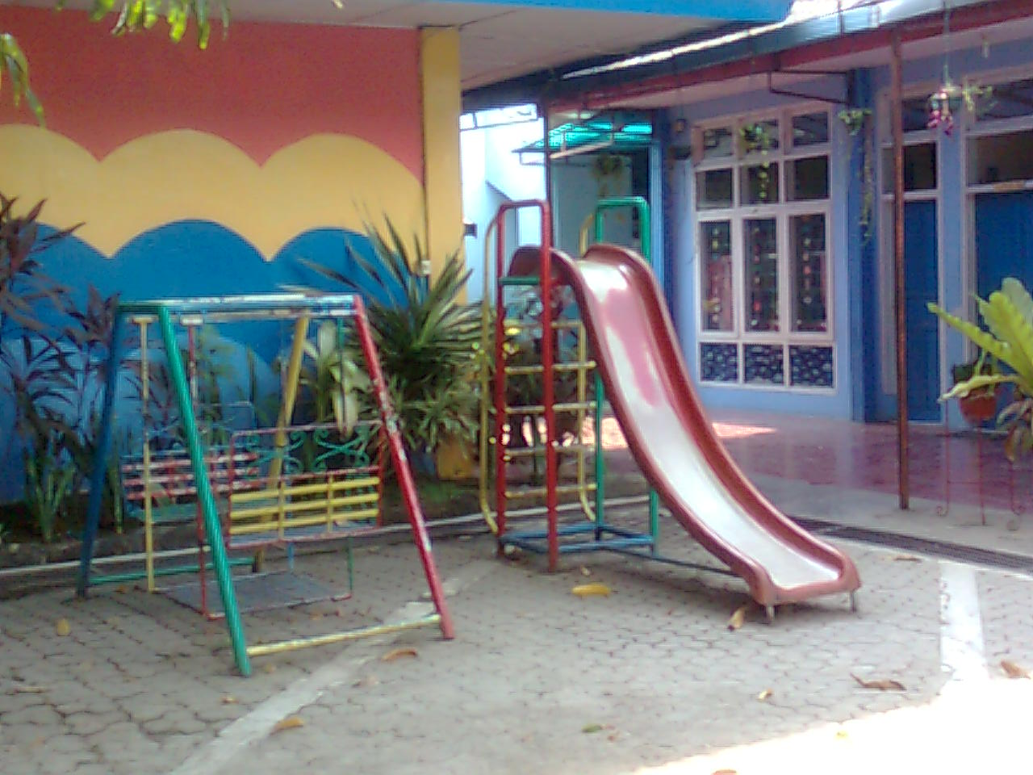

Tempat bermain di luar ruangan

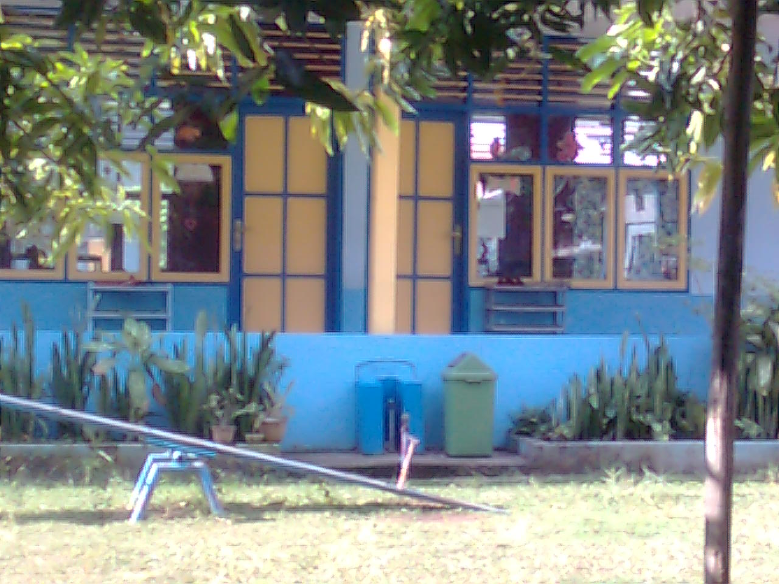

Taman Kanak-Kanak Pertiwi tampak dari depan

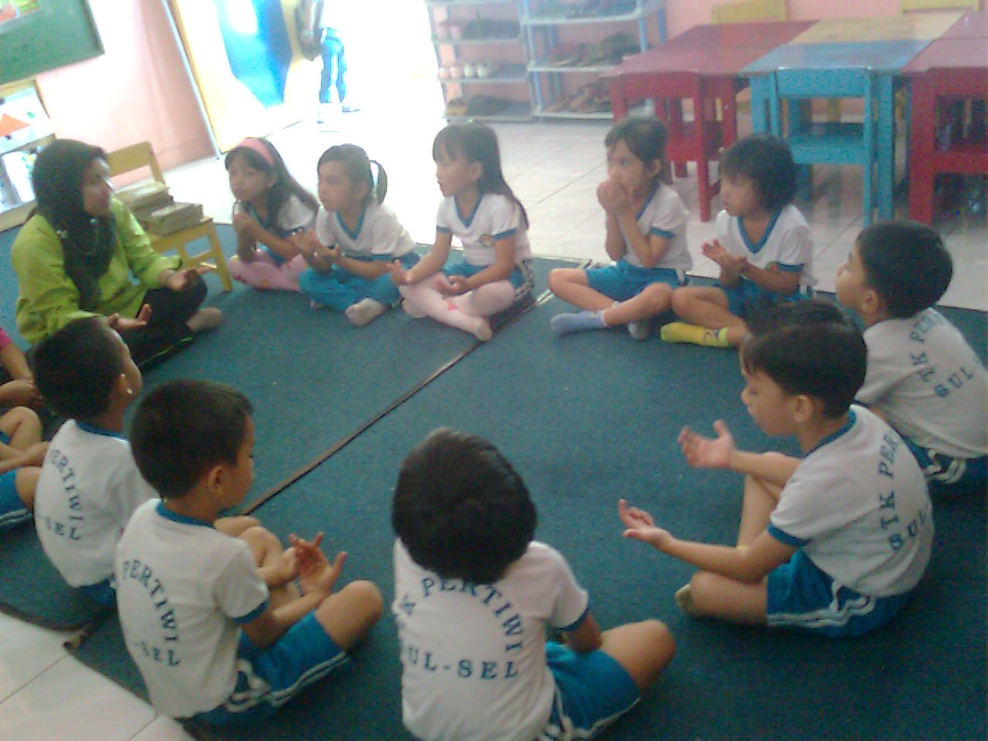

Kegiatan awal sebelum memulai pembelajaran (berdoa bersama)

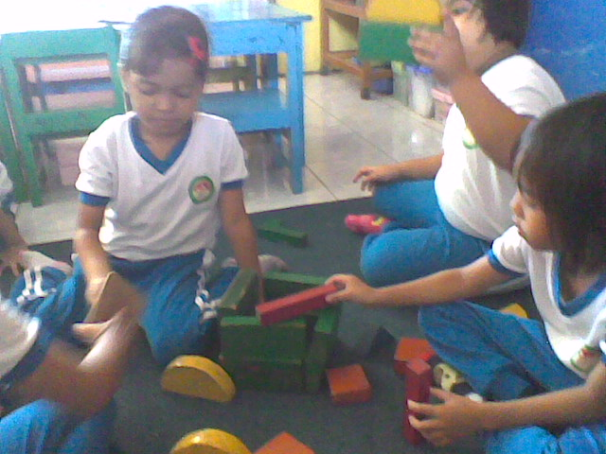

Kegiatan anak bermain konstruktif (bermain bebas)

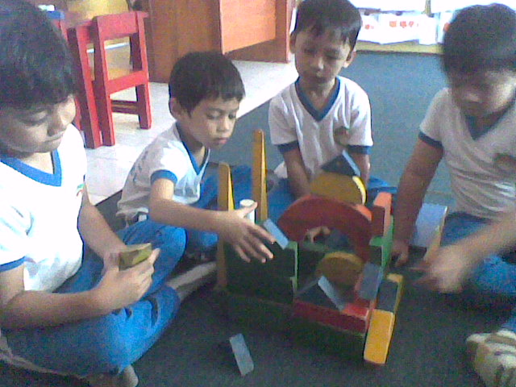

Kegiatan anak dalam pembelajaran kooperatif membuat rumah-rumahan

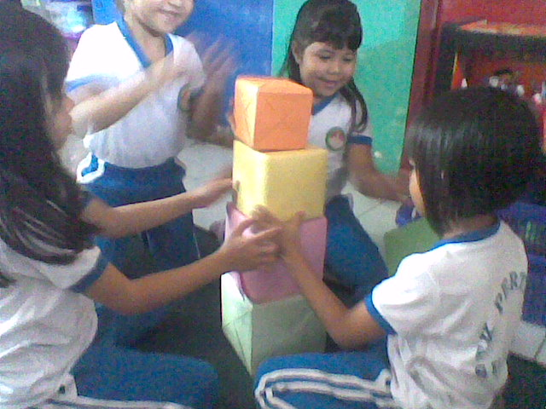

Kegiatan anak dalam pembelajaran kooperatif menyusun menara

